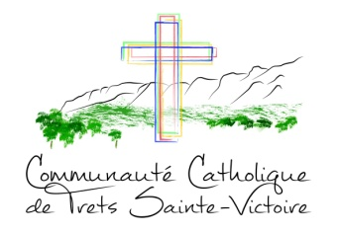

Peynier – Puyloubier – Rousset – Trets
Notre action de grâce…pour les actions de la Grâce du Sauveur…. !
La planète tourne inexorablement, l’histoire se déroule chaotiquement, la société se fragilise gravement, les institutions, toutes devenues obsolètes et dénigrées, sont inefficaces, les mouvements sociaux, pour de justes revendications, s’intensifient partout dans le monde, les relations interpersonnelles s’effritent et tombent dans des individualismes exacerbés, électrisés par les délires médiatiques comme ceux des réseaux sociaux…….et pendant ce temps, en ce temps-ci comme en ce temps-là, et pour tous les temps, le « Règne de Dieu arrive », patiemment et modestement, intérieurement et mystérieusement…….et c’est ainsi un très bon signe…. signe de sa vérité ! « Ce n’est pas nous qui organisons la mission, encore moins nos stratégies… ! » (Pape François , homélie à Bangkok, 25 nov. 2019)
Temps de l’Avent, justement temps de l’avènement du Salut, voici pour nourrir et réjouir notre espérance, quelques actions de la fécondité de la grâce du Sauveur, ici et maintenant, chez nous et pour nous, et probablement, de façon impalpable, les uns par les autre. Noël est avant tout la célébration de la Nativité du Fils de Dieu, et donc le paradigme de toutes les nativités, fruits multiples et variés de l’unique et définitive présence de Dieu… « Il est venu habiter chez les siens …jusqu ‘à la fin du monde » !
Cette année, deux adultes, Sara (17ans) et Anissa (mariée et maman de deux jeunes enfants) ont demandé à recevoir les sacrements de l’initiation chrétienne (baptême, confirmation, eucharistie). Sara s’y prépare dans l ‘équipe d’animation de la catéchèse des enfants et jeunes ado. Anissa se prépare avec les couples de la fraternité des 25-45 ans. Rendons grâce à Dieu….car son règne arrive…chez nous.. !
Cette année, une 6° fraternité locale missionnaire vient de se créer, à l’initiative de parents ayant des enfants en catéchèse, ils sont plus d’une dizaine à vouloir se rencontrer chaque mois pour écouter ensemble ce que la Parole de Dieu leur dit, pour y répondre ensemble par la prière, pour partager leur foi et mieux participer à la croissance de celle de leurs enfants. Cette fraternité désire se nommer « Fraternité Saint François »... Rendons grâce à Dieu…car son règne arrive… chez nous..!
Cette année, d’autres jeunes couples viennent participer à la vie de la fraternité des 25-45 ans. Rendons grâce à Dieu…car son règne arrive…chez nous … !
Cette année, entre 50 et 60 chrétiens de l’UP, sont membres des Fraternités locales missionnaires, c'est-à-dire bientôt la moitié des fidèles se réunissant régulièrement pour la messe dominicale. Rendons grâce à Dieu…. Car son règne arrive…chez nous… !
Cette année, après le départ de Marie Jo et Joël Noulin, qui assuraient la préparation au mariage, 3 couples de jeunes parents acceptent de former une nouvelle équipe pour la rencontre et la préparation au mariage des fiancés…Un couple s’en va…..3 couples prennent la relève. Rendons grâce à Dieu…car son règne arrive… chez nous…!
Cette année, notre archevêque, Mgr. Christophe Dufour est venu vivre 4 jours chez nous, rencontrant les uns et les autres, visitant des malades, priant avec nous lors de la veillée du soir et présidant l’ Eucharistie dominicale. Il nous annonce la venue du Père René Chavent comme prêtre auxiliaire. En raison de la théologie sacramentelle de l ‘épiscopat dans l’Eglise, l’évêque étant successeur des Apôtres, sa visite et sa présence sont le signe visible et spirituel que notre communauté est bien cellule vivante de l’Eglise universelle. Rendons grâce à Dieu….car son règne arrive….chez nous… !
Cette année, le nombre de fiancés demandant la célébration religieuse pour leur mariage en 2020, a augmenté de façon très significative... Rendons grâce à Dieu…car son règne arrive…chez nous… !
Cette année , notre kermesse paroissiale de fin août a connu une affluence plus nombreuse encore que les années précédentes, riches heures d’accueil, de partage, de rencontre, de convivialité ( avec en conséquence un bénéfice financier de quelques 5000 euro, somme jamais atteinte… Dieu qui sait tous nos besoins y pourvoit). Rendons grâce à Dieu…car son règne arrive…chez nous… !
Cette année, dans la fidélité et la discrétion quotidienne, des chrétiens, ici et maintenant, signifient et transmettent l’Amour de Dieu aux autres, aux petits…aux malades et personnes âgées, aux familles en deuil, aux enfants et jeunes de la catéchèse, cela, par les membres de l’équipe au service des malades….par les membres de l’équipe d’accompagnement pour les obsèques religieuses, par les membres du Secours Catholique, par les membres du comité de jumelage avec la paroisse de Péporiakou au Bénin…..Rendons grâce à Dieu…car son règne arrive…chez nous… !
Cette année, ….oui cette année encore, et l’année prochaine aussi…..pour toutes ses « petites mains », d’adultes et d’enfants qui assurent et assument tous les aspects de la vie de la communauté chrétienne, avec dévouement et compétence….de la prière à l’accueil à la maison paroissiale, en passant par le service de l’économat, le conseil pastoral et tant d’autres engagements, bien souvent modestes et cachés ….Rendons grâce à Dieu…..car son règne arrive…chez nous… !
OUI et OUI, Je vous annonce une grande joie, pour tout le peuple : Le Règne de Dieu arrive, ne cesse de venir et de grandir chez nous….Soyez dans l’allégresse….Rayonnez de joie… Fêter sans réserve la Nativité….fêter, sans nostalgie ni peur ni aigreur, avec bonne humeur et ardeur, toutes les nativités du Seigneur dans nos cœurs et nos vies, nos relations et situations….. . C ‘est ainsi, ici et maintenant, que l’Eglise, ouverte et fraternelle, devient alors le Corps du Christ ressuscité et vivant, vivifiant et attirant….. !!! …Et par ce témoignage, quel service nous rendons alors à la société : « Le règne de Dieu est au milieu de vous » (Jésus) !!!!!!!
Le mercredi 1° janvier, fête de Sainte Marie Mère de Dieu, lors de la messe célébrée à 10h30 à Trets, je vous invite tous, à venir rendre grâce à Dieu pour son règne qui arrive d’année en année.
Michel Pierre, curé, avec les membres du conseil pastoral ( réunion du 26 novembre) tous émerveillés du Règne du Dieu qui arrive chez nous.
Agenda Liturgique :
Décembre
Samedi 30 | Peynier 18h00 messe
Dimanche 01 | 1° Premier dimanche de l’Avent, commencement d’une nouvelle année liturgique avec les textes de l’année A, l’Evangile selon St Matthieu  Trets 10h30 messe, accueil par la communauté chrétienne de deux adultes ayant demandé à recevoir les sacrements de l’initiation chrétienne : baptême, confirmation, eucharistie. (Intention : Antoine et Robert Morel (d))
Mardi 03 | Rousset 9h00 messe et adoration Eucharistique
 | Trets 17h à18h30 église prière : Adoration-Chapelet.
Mercredi 04 | Trets 9h00 messe.
Samedi 07 | Rousset 18h00 messe, Fête de l’Immaculée Conception, patronne de l’église (Intentions : Jean Abela (d))
Dimanche 08 | Trets 10h30 messe (Intentions : Georgette Caneppele (d))
Mardi 10 | Rousset 9h00 messe et adoration Eucharistique  Trets 17h à 18h30 église Prière : Adoration- Chapelet
Mercredi 11 | Trets 9h00 messe (Intentions : Georgette Caneppele (d) (d))
Jeudi 12 | Rousset Résidence « les Opalines », 16h30 messe.
Samedi 14 | Puyloubier 18h00 messe,
Dimanche 15 | Trets 10h30 messe (Intentions : Audette Moutte (d) )
Mardi 17 | Rousset 9h00 messe et adoration Eucharistique  Trets église 17h00 – 18h30 Permanence sacrement de réconciliation  Trets 17h à18h30 église Prière: Adoration-Chapelet
Mercredi 18 | Trets 9h00 messe (Intentions : Audette Moutte (d), Yvonne Samat(d) )
Jeudi 19 | Trets, messe à 17h00 à la résidence « Saint Jean du Puy ».  Puyloubier, 17h00 – 18h30 Permanence sacrement de réconciliation
Samedi 21 | Rousset 18h00 messe (Intentions : Jean Abela (d))
Dimanche 22 | Trets 10h30 messe (Intention : Yvonne Samat(d))
Lundi 23 | Puyloubier 16h30 Messe de Noël maison de retraite «L’Ensoleïado »
Mardi 24 | Rousset 9h00 messe et adoration eucharistique  Trets 17h à18h30 église Prière: Adoration-Chapelet
Mardi 24 | CELEBRATION de la NATIVITE DU SAUVEUR  17h messe, maison d’accueil de la Légion Etrangère  18h messe à Puyloubier  19h messe solennelle de la Nativité à Trets.
Mercredi 25 | Rousset 10h30 messe de Noël
Dimanche 29 | Trets 10h30 messe unitaire, Fête de la Sainte Famille de Nazareth. (Intention : Alfred et Joséphine Pons (d) Suzanne Pons (d))
Mardi 31 | Trets 17h à18h30 église Prière: Adoration-Chapelet
Mercredi 01 Janvier | Trets 10H30 messe Fête de Sainte Marie Mère de Dieu
Samedi 04 janvier | Peynier 18h00 messe
Dimanche 05 janvier | Trets 10h30 messe fête de l’Epiphanie du Seigneur
Les messes de semaine célébrées à l’église de Puyloubier sont affichées dans la vitrine extérieure à la porte de l’église.
En raison des travaux importants débutant début janvier dans l’église Notre Dame de Nazareth il n’y aura pas cette année de crèche dans l’église. En revanche, comme par le passé, une crèche sera installée dans la salle Saint Pierre de la maison paroissiale. Dans l’intimité de chaque famille c’est un acte de foi que l’on pose. Il est donc heureux que cette crèche dans la maison paroissiale honore l’acte de foi communautaire. La grotte de Bethléem et les santons de Provence évolueront dans un cadre rappelant l’ambiance du Moyen Orient. Vous pourrez visiter et vous recueillir devant cette crèche aux heures d’ouverture de la maison paroissiale à partir du dimanche 08 décembre.

Agenda pastoral :
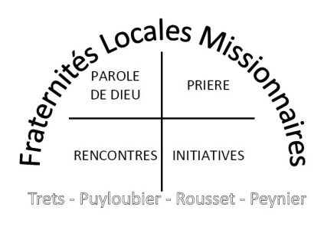
* Fraternités Locales Missionnaires :
25 – 45 ans : Samedi 14 décembre à 19h30
Rousset : jeudi 12 décembre de 18h30 à 19h30 salle au dessus de l’église
Puyloubier : mardi 17 décembre de 18h30 à 20h à l'église de Puyloubier.
Peynier : vendredi 20 décembre à 16h00 à l’église
Trets : vendredi 06 et 20 décembre à 18h00 maison paroissiale

* Réunion des cinq responsables des Fraternités Locales Missionnaires Jeudi 10 janvier à 18h00.

* Réunion de l’équipe « Jumelage » : 3 Décembre à 20 h à Rousset. Toutes personnes intéressées peuvent les rejoindre. Contact Martine Caffo 0612488224.
Samedi 30 novembre et dimanche 1 décembre vente d’objets de Noël réalisés par l’atelier de l’équipe « Jumelage » au profit de la paroisse de Péporiakou, ainsi pensez à vos petits cadeaux pour les fêtes de fin d’année. De 10h00 à 17h00 Salle Saint Pierre maison paroissial de Trets.

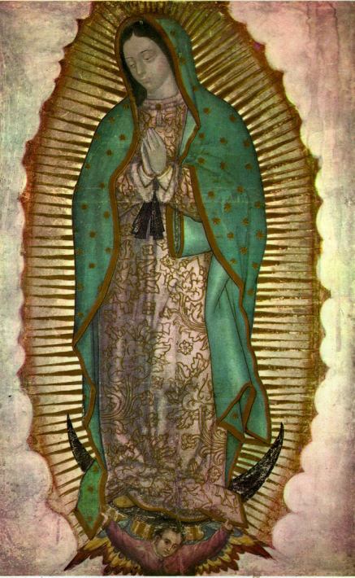
Samedi 7 décembre 2019, à 20h00 à l’église Immaculée Conception de Rousset L’unité Pastorale Aurélien Sainte-Victoire et la Communauté du Foyer de Charité de Branguier, vous invitent à venir assister à une conférence par David Caron Olivares, auteur du livre
« Notre-Dame de Guadalupe, L’Image face à l’Histoire et à la Science ».
* Dimanche 08 décembre repas paroissial, au menu choucroute

* Le Petit chœur liturgique : Répétitions de chants les mercredi 04 et 18 à 18h30.

* Cathéchèse des enfants du CE1 au CM2 :
- A Peynier tous les mardi 16h30, goûter et catéchèse jusqu’à 17h45.
- A Rousset tous les mercredi 17h15 à 18h00
- A Trets : tous les vendredi 16h45/17h30, 17h30/18h15, 18h15/19h
Eveil à la foi : les samedi à 15h : 11 janvier, 29 février, 21 mars, 17 mai, 06 juin, maison paroissiale de Trets
Aumônerie : le vendredi 13 décembre et 20 décembre de 19h15 à 20h30
KT PATRO : Le KT autrement, théâtre, chant, cuisine, bricolage, …, le 14 décembre de 14h30 à 17h30 à la maison paroissiale de Trets. Ouvert à tous les enfants du CP aux collégiens.
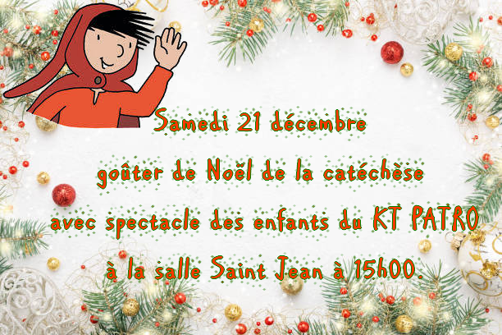

* Le Secours Catholique à Trets
Rires et Bavardages à la maison des associations (sous la poste) le mardi 10 décembre à 14h à 16h
- Distribution des colis alimentaires mercredi 18 décembre attention qu’une distribution
- Réunion le 20 décembre à 9h30 à la maison paroissiale de Trets.
Si vous le souhaitez vous pouvez nous aider tout au long de l’année en déposant vos dons dans la corbeille à l’entrée de l’église de Trets ou en les déposants à l’accueil de la maison paroissiale de Trets.
*-*-*-*-*-*-*-*-*-*-*-*-*-*-*-*-*-*-*-*-*-*-*-*-
Fermeture de la maison paroissiale du 25 décembre 2019
au 02 janvier 2020 inclus
up.saintevictoire@gmail.com http://www.catholiques-trets-sainte-victoire.fr
Maison paroissiale 1 avenue Pasteur 13530 Trets / Tél. 04.42.29.20.11

